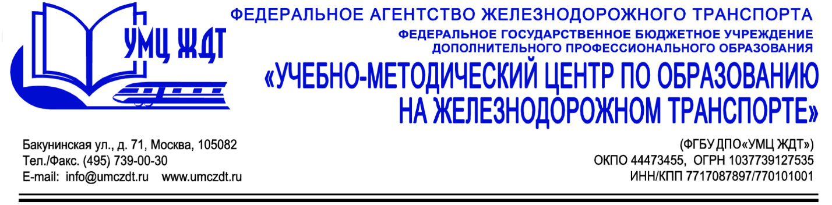
Дополнительная профессиональная программа (повышение квалификации) «Основы развития профессиональных компетенций молодого специалиста на предприятии»
Адресация программы: работники кадровых служб, менеджеры и молодые специалисты организаций и предприятий различных организационно-правовых форм и видов деятельности.
Количество часов: 72 ак.ч.
Форма обучения: очно-заочная
Анонс программы:
Модуль 1. Профессиональная адаптация молодого специалиста на предприятии.
- Нормативно-правовые документы, регламентирующие работу молодого специалиста на предприятии.
- Профессиональная адаптация молодого специалиста на предприятии.
- Социальная и профессиональная адаптация молодого специалиста.
- Анализ профессиональной адаптации и включение в резерв.
Модуль 2. Технологии наставничества на предприятиях: корпоративная модель и личные навыки.
- Особенности восприятия личности молодого специалиста.
- Внедрение наставничества на предприятии. Организация взаимодействия наставника и подопечных.
- Личные навыки наставника: целеполагание, контроль, поддержка, обучение.
- Развитие молодежного потенциала на предприятии.
Модуль 3. Профессиональная и коммуникативная компетентность молодого специалиста.
- Формирование профессиональных компетенций у молодого специалиста.
- Тайм-менеджмент в развитии навыков эффективного планирования и самоконтроля.
- Способы делового взаимодействия и конструктивного разрешения конфликтных ситуаций. Навыки ведения переговоров.
- Имидж и речевая культура молодого специалиста.
Модуль 4. Формирование лидера молодежной организации.
- Основы организации деятельности инициативных групп в молодежной среде.
- Технология группового взаимодействия в постановке проблемы и ее решение.
- Развитие лидерского потенциала. Харизматичный лидер.
Модуль 5. Развитие системы менеджмента качества на предприятии.
- Разработка, ввод в действие, применение и развитие системы менеджмента качества на предприятии.
- Управление персоналом в системе менеджмента качества. Совершенствование деятельности с использованием методов и инструментов качества.
- Соблюдение стандартов качества компании. Место и роль руководителя в обеспечении экономической безопасности.
Итоговая аттестация – зачет.
По окончании курсов выдается удостоверение о повышении квалификации установленного образца.
Контакты:
ФГБУ ДПО «Учебно-методический центр по образованию на железнодорожном транспорте»
Тел.: +7(495)739-00-30, доб.: 126, 181, 182
Бессонова Юлия Владимировна
e-mail: kpk.umczdt@yandex.ru

